# Analyser la faisabilité d’un projet pour une exploitation

# -

## Epreuve 1B

Guillaume Hurault – BPREA cultures légumières, année 2024 – 2025

# Diagnostic de la situation de départ

# Présentation : qui suis-je ?

Ingénieur dans le développement d’applications logiciels depuis 15, j’ai entamé un parcours de reconversion professionnelle au début de l’année 2023.

Papa d’une fille de 11 ans et beau père d’un garçon de 18 ans, cette reconversion professionnelle entraîne également une réorientation de mes choix personnels. Cela guide mon parcours de reconversion depuis le début.

Souhaitant me tester avant de me lancer dans une formation et ayant pu bénéficier d’une disponibilité dans mon travail, j’ai effectué une saison de 9 mois en maraîchage à la ferme de la Tindière à Nort sur Erdre entre novembre 2023 et juillet 2024.

Je suis toujours salarié de mon entreprise, j’ai pu bénéficier d’un financement transition pro pour réaliser cette année de BPREA.

Cet exercice (mon projet d’installation étant un projet fictif à l’heure actuelle), m’a permis de mesurer l’ensemble des enjeux qu’entraînent la création d’une entreprise agricole mais m’a également permis de me projeter dans un avenir qui pourrait devenir concret d’ici quelques années, tant d’un point de professionnel donc mais également d’un point de vue personnel.

Habitant sur la commune de Casson, à 20 minutes au nord de Nantes, commune faisant partie du territoire de la communauté de commune d’Erdre et Gesvres, j’ai positionné mon projet fictif sur cette commune.

Mon projet est donc la création d’une ferme en maraîchage biologique diversifié et en vente directe.

L’idée était préalablement de m’installer seul mais mon année à la ferme de la Tindière et mon année de BPREA ont fait évoluer cette envie. Je souhaite maintenant m’installer avec un associé. L’idée de m’installer seul avec un salarié a également été une piste de réflexion mais je pense aujourd’hui qu’être deux, dans cette démarche, est un réel avantage, d’un point de vue humain d’abord, mais financier également.

# Schéma de fonctionnement

**Valeurs**

Préservation de la nature

Lien social

Indépendance

Qualité de vie

**Objectifs** **personnels**

Vivre dans le respect du vivant

Vivre en lien avec les gens qui m’entourent

Être autonome

Être heureux sur mon lieu de travail et dans ma vie personnelle

**Objectifs** **professionnels**

Produire en préservant la biodiversité

Nourrir la population qui vit autour de moi

Être en lien avec les producteurs voisins

Posséder ma propre entreprise

Trouver un équilibre entre temps de travail et temps de vie familiale

**Décisions**

Tas de bois / pierre

Mare

Bandes fleuries

Favoriser les haies

Tendre vers le MSV

Vente directe

Adhérer au GAB44

Se faire connaître des producteurs

Créer ma propre structure, avec un associé

Habiter sur ma ferme

Partager la charge mentale et de travail avec mon associé

Entre 35h et 50h par semaine

5 semaines de congé par an

**Système**

Maraîchage biologique diversifié mécanisé dans un premier temps, se former et tendre vers le MSV ensuite

Indépendance maximum : créer ma propre structure mais avec un associé. Produire nos plants dans un second temps. Fertiliser d’abord aux bouchons et essayer de trouver du fumier des voisins ensuite.

Vente directe sur la ferme + amap + livraison en entreprise et hameaux du coin.

Agriculture paysanne et locale

# Territoire

Mon projet se situe donc sur le territoire de la CCEG. C’est un territoire ayant de multiples avantages car avec une politique environnementale et agricole très engagée.

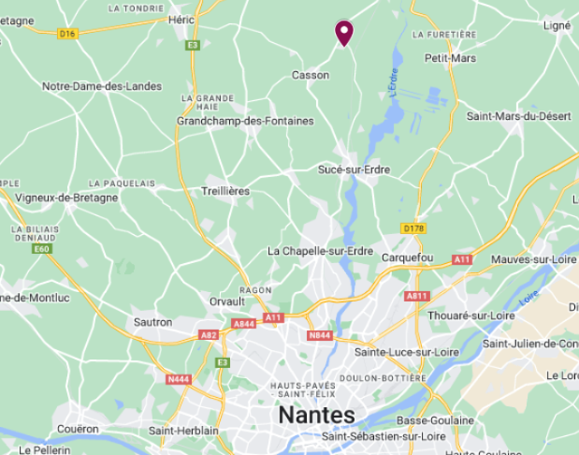

La ferme se situerait donc sur la commune de Casson et plus précisément dans le hameau de la Bunière, là où se trouve mon logement.

Elle serait à 5 minutes du bourg, le long d’une voie cyclable très fréquentée en saison car menant au canal de Nantes à Brest qui se situe lui à quelques centaines de mètres.

